Marian Kwarciński nie żyje
Gnieźnieńskie środowisko żużlowe poniosło kolejną olbrzymią stratę. W piątek (10 lipca) po długiej chorobie zmarł Marian Kwarciński – były zawodnik Startu Gniezno, szkoleniowiec tutejszego klubu, a także reprezentant Polski. Miał 82 lata. Cześć Jego pamięci!
Marian Kwarciński urodził się 16 stycznia 1933 roku. Początki jego żużlowej kariery sięgają piętnaście lat później. Wtedy właśnie, namówiony przez swoich kolegów, wykonywał pierwsze „kółka” na torze Cuiavii Inowrocław. Od razu połknął bakcyla i wkrótce rozpoczął regularne treningi. W następnym roku zdobył licencję i po raz pierwszy wziął udział w oficjalnych, choć towarzyskich zawodach (lipiec 1949) na dobrze sobie znanym inowrocławskim „owalu”. Barwy tamtejszego klubu reprezentował jeszcze w roku 1950 – w rozgrywkach Pomorskiej Ligi Okręgowej.
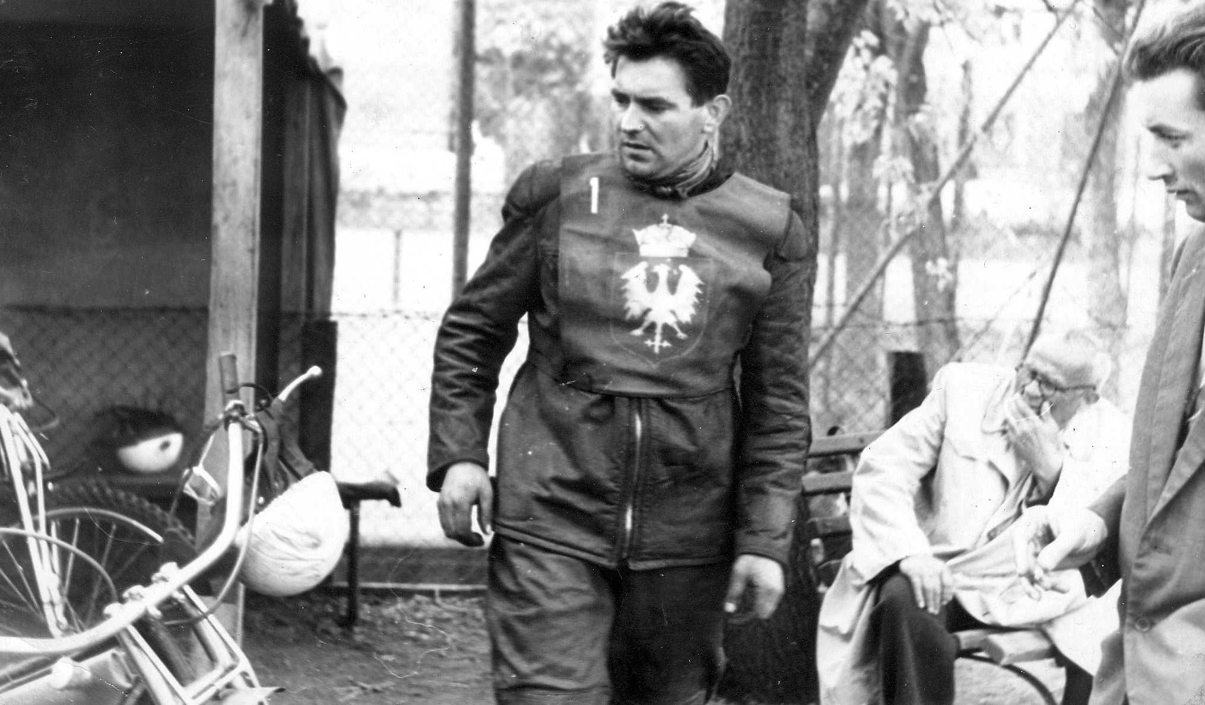
Po tym sezonie trener Unii Leszno – Józef Olejniczak – ściągnął go do swego zespołu. Przygoda z leszczyńskim klubem nie trwała jednak długo, gdyż o Mariana Kwarcińskiego upomniało się wojsko. Nim jednak to nastąpiło, zdążył jeszcze dołożyć swój mały wkład w tytuł Drużynowego Mistrza Polski, zdobyty przez leszczynian w 1952 roku. Po dłuższej przerwie ponownie pojawił się na torze. Miało to miejsce w 1957 r., kiedy za namową Teodora Pogorzelskiego zawitał do Gniezna. Tu został na stałe, a w ekipie z Pierwszej Stolicy jeździł w latach 1957-1971, będąc w swoim czasie – obok Czesława Odrzywolskiego i Leona Majewicza – czołową postacią tego zespołu.
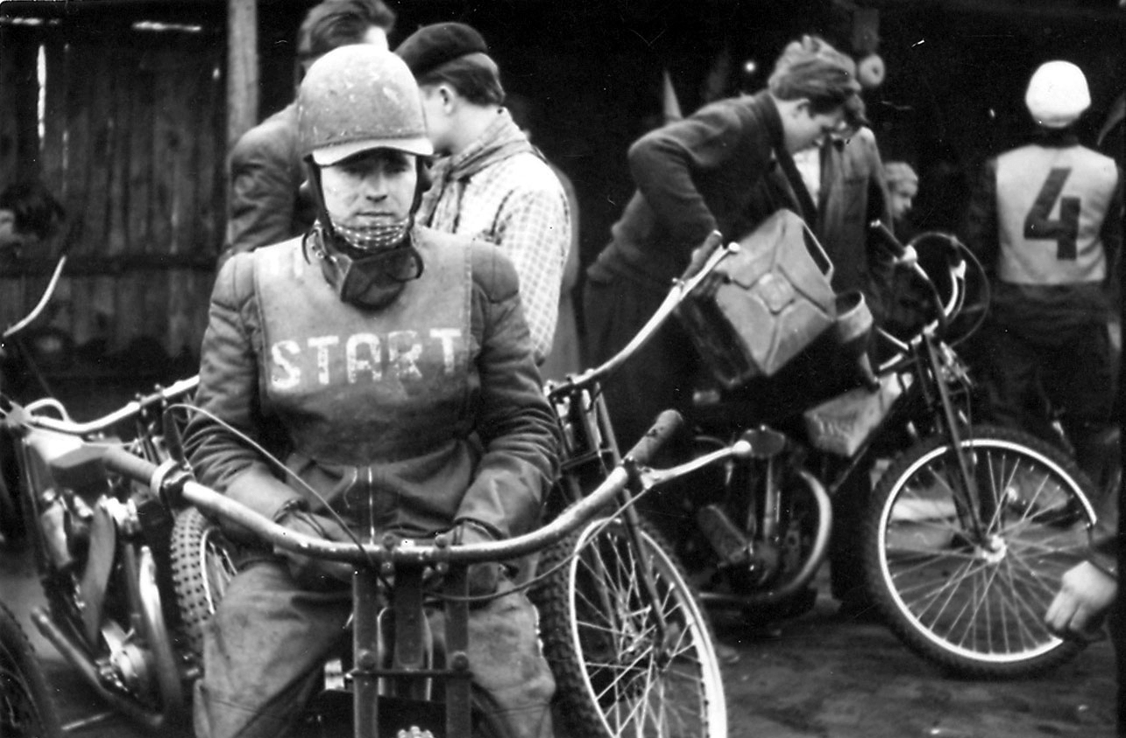Był członkiem narodowej reprezentacji, która w 1963 roku w Gnieźnie zmierzyła się w pamiętnym trójmeczu z ZSRR i Czechosłowacją. Jakiś czas później (1969) zajął wysokie drugie miejsce w dobrze jak na owe czasy obsadzonym Turnieju Grodu Lecha. Po zakończeniu kariery przez kilka sezonów opiekował się jako trener pierwszym zespołem Startu (1972-73 i 1986). Prowadził także zajęcia z gnieźnieńskimi adeptami.
Uroczystości pogrzebowe odbędą się w najbliższą środę (15 lipca) o godzinie 12 na cmentarzu Świętego Wawrzyńca przy ul. Witkowskiej w Gnieźnie.

